TRIANGLES

Partie 1 : Construction d’un triangle quelconque

Définition : Un polygone possédant 3 côtés s’appelle un triangle.
Sommet B
Côté [BC]
A
C
B
Angle $\hat{BCA}$
Vocabulaire :

Exemple :

Le sommet opposé au côté [BC] est le point A.

Le côté opposé au sommet B est le segment [AC].
C
A
B
6 cm
3,5 cm
5 cm
Méthode : Construire un triangle défini à partir de ses côtés

Vidéo https://youtu.be/-7UGauYeTdk

Construire en vraie grandeur le triangle ABC.

Correction
B
C
6 cm
3,5 cm
5 cm
A
4
2
3
5
1

Programme de construction :
1 : Tracer un segment [BC] de longueur 6 cm.
2 : Tracer un arc de cercle de centre B et de rayon 3,5 cm.
3 : Tracer un arc de cercle de centre C et de rayon 5 cm.
4 : Le point A se trouve à l’intersection des deux arcs.
5 : Tracer les segments [AB] et [AC].

Méthode : Construire un triangle défini à partir de ses côtés et de ses angles

Vidéo https://youtu.be/6mFBqacFzws
Vidéo https://youtu.be/tX-vhEtJJzY
D
F
E
40°
6 cm
Construire en vraie grandeur les triangles ABC et DEF.
B
A
C
40°
5 cm
4 cm

30°

Correction
B
4 cm
5 cm
40°
C
A
2
1
3

● Programme de construction :
1 : Tracer un segment [BC] de longueur 5 cm.
2 : Tracer la demi-droite d’origine B qui fait un angle de 40°
avec [BC].
Placer le point A à 4 cm de B sur cette demi-droite.
3 : Tracer le segment [AC].

● Programme de construction :
6 cm
40°
30°
D
E
F
1
3
2
4
1 : Tracer un segment [DE] de longueur 6 cm.
2 : Tracer la demi-droite d’origine D qui fait un angle de 40° avec [DE].
3 : Tracer la demi-droite d’origine E qui fait un angle de 30° avec [DE]
4 : Placer le point F à l’intersection des deux demi-droites.

Partie 2 : Les triangles particuliers

Rappel : Reconnaître les triangles particuliers :
Vidéo https://youtu.be/WPmB1mJ3HO0
A
C
B

1) Triangle isocèle
Vient du grec : iso (égal) et skelos (jambes)

Définition : Un triangle isocèle a deux côtés de même longueur.
On dit que le triangle ABC est isocèle en A.
A est appelé le sommet principal du triangle isocèle.
[BC] est appelé la base du triangle isocèle.

Méthode : Construire un triangle isocèle

Vidéo https://youtu.be/sZKmW_UShHs
Vidéo https://youtu.be/n9ualENnXTY (Non exigible)

Construire le triangle ABC isocèle en A, tel que : AC = 4 cm et BC = 6 cm.

A
C
B
4 cm
6 cm
Correction
Rappel : Lorsque la construction est donnée par un texte, on commence par réaliser une figure à main levée en y codant les informations et en y marquant les mesures.
4

B
C
6 cm
4cm
A
3
2

5

1

Programme de construction :
1 : Tracer un segment [BC] de longueur 6 cm.
2 : Tracer un arc de cercle de centre B et de rayon 4 cm.
3 : Tracer un arc de cercle de centre C et de rayon 4 cm.
4 : Le point A se trouve à l’intersection des deux arcs.
5 : Tracer les segments [AB] et [AC].

2) Triangle équilatéral
Vient du latin : equi (égal) et lateris (côtés)

Définition : Un triangle équilatéral a trois côtés de même longueur.

Méthode : Construire un triangle équilatéral

Vidéo https://youtu.be/M_JQgO-jEmY
E
F
5 cm
D
Construire le triangle équilatéral DEF tel que EF = 5 cm.

Correction

La méthode de construction est semblable à celle décrite dans la première méthode de la partie 1 :
On construit deux arcs de cercle de centres E et F et de rayon 5 cm.

Carte au trésor :
http://www.maths-et-tiques.fr/telech/tresor_tri.pdf

3) Triangle rectangle

Définition : Un triangle rectangle a deux côtés perpendiculaires.

On dit que le triangle ABC est rectangle en A.
A
C
B
Le coté [BC] est appelé l’hypoténuse du triangle rectangle.

Méthode : Construire un triangle rectangle (1)

Vidéo https://youtu.be/8Jtg_eScg68

Construire le triangle ABC rectangle en A tel que : AB = 5 cm et AC = 3 cm.
B
C
A
3 cm
5 cm

Correction

On commence par réaliser une figure à main levée :

B
5 cm
C
3 cm
A
2
3
1

Programme de construction :
1 : Tracer un segment [AB] de longueur 5 cm.
2 : Tracer la perpendiculaire à [AB] passant par A.
Le point C se trouve sur cette perpendiculaire et à 3 cm de A.
3 : Tracer le segment [BC].

Méthode : Construire un triangle rectangle (2)

Vidéo https://youtu.be/6ub_lA6yCAk

Construire le triangle LAG rectangle en A tel que : LA = 3,5 cm et LG = 6 cm.

L
G
A
6 cm
3,5 cm
Correction

On commence par réaliser une figure à main levée :

Programme de construction :
L
3,5 cm
G
A
4
2
5
1
6 cm
3
1 : Tracer un segment [AL] de longueur 3,5 cm.
2 : Tracer la perpendiculaire à [AL] passant par A.
3 : Tracer un arc de cercle de centre L et de rayon 6 cm.
4 : L’arc de cercle coupe la perpendiculaire en G.
5 : Tracer le segment [LG].

Activité de groupe : Diaporamath
http://www.maths-et-tiques.fr/telech/DIAPORAMATH.pdf

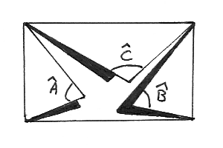
Partie 3 : Les angles du triangle

- La règle des 180°

On découpe un triangle et on réalise le pliage comme ci-contre pour former un rectangle en ramenant les sommets du triangle.

On constate que les angles $\hat{A}$, $\hat{B}$ et $\hat{C}$ forment un angle plat, donc :
$$\hat{A}+\hat{B}+\hat{C}=180°$$

Propriété : La somme des angles d’un triangle est égale à 180°.
Découvert par Pythagore de Samos (-569 ;-475)
A
80°
40°
C
B

Méthode : Appliquer la règle des 180°

Vidéo https://youtu.be/S1vCp-O7fbw

$ABC$ est un triangle tel que $\hat{B}$ = 80° et $\hat{A}$ = 40°.
Calculer $\hat{C}$.

Correction
Dans le triangle $ABC$, on connaît les mesures de deux angles.
Leur somme est égale à : 40° + 80° = 120°.
La somme des mesures des trois angles d’un triangle est égale à 180°, donc on peut calculer la mesure du 3e angle :
$\hat{C}$= 180° – 120° = 60°.

- Cas des triangles particuliers

- Triangle rectangle

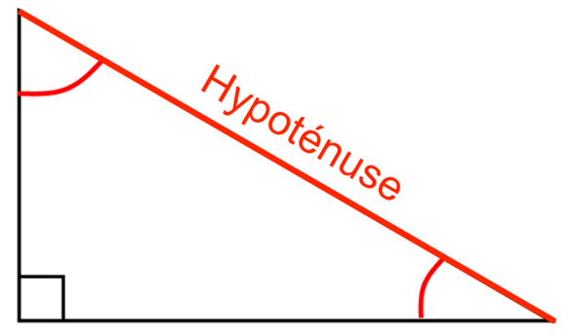
Propriété : Dans un triangle rectangle, la somme des
mesures des angles reposant sur l’hypoténuse est égale à 90°.

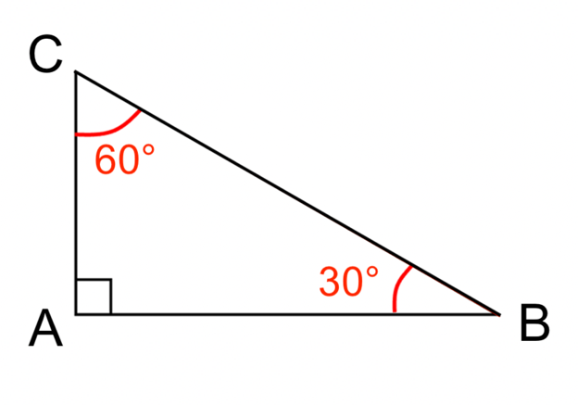
Exemple :
Dans le triangle $ABC$, on a : $\hat{B}+\hat{C}$ = 30° + 60° = 90°.
Comme $\hat{A}$ est un angle droit, on a en effet :
$\hat{A}+\hat{B}+\hat{C}$ = 90° + 30° + 60° = 180°.
On retrouve la règle des 180°.

- Triangle équilatéral

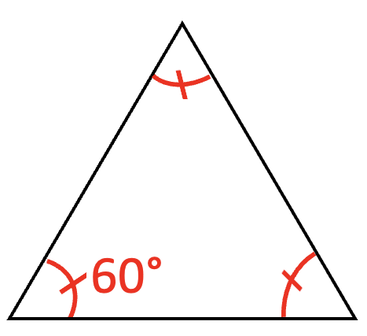
Propriété : Dans un triangle équilatéral, les angles sont égaux
et mesurent 60°.

Remarque : Dans un triangle équilatéral, on retrouve la règle des 180° :
60° + 60° + 60° = 180°.

- Triangle isocèle

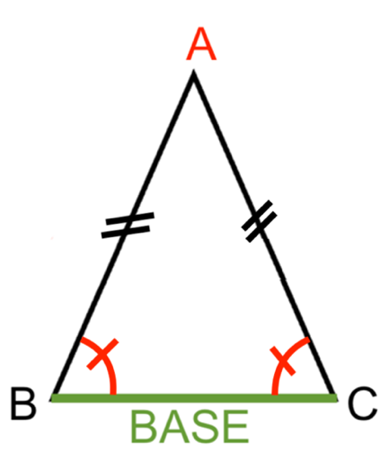
Propriété : Un triangle isocèle possède les deux angles à la
base de même mesure.

Méthode : Appliquer la règle des 180°

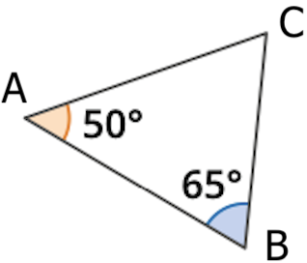
Vidéo https://youtu.be/x0UA6kbiDcM

Quelle est la nature du triangle ABC ?

Correction
Dans le triangle ABC, on connaît les mesures de deux angles.
Leur somme est égale à : 50° + 65° = 115°.
La somme des mesures des trois angles d’un triangle est égale à 180°, donc on peut calculer la mesure du 3e angle :
$\hat{C}=$180° – 115° = 65°.
Le triangle ABC possède deux angles de même mesure, donc il est isocèle en A.

Partie 4 : Cercle circonscrit à un triangle

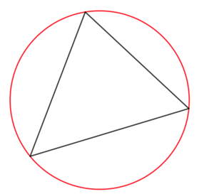
Définition : Le cercle circonscrit à un triangle est le cercle passant par les trois sommets de ce triangle.

Propriété : Les trois médiatrices d’un triangle se coupent en un même point qui est le centre du cercle circonscrit au triangle.

Remarque : Lorsque trois droites se coupent en un même point, on dit qu’elles sont concourantes.

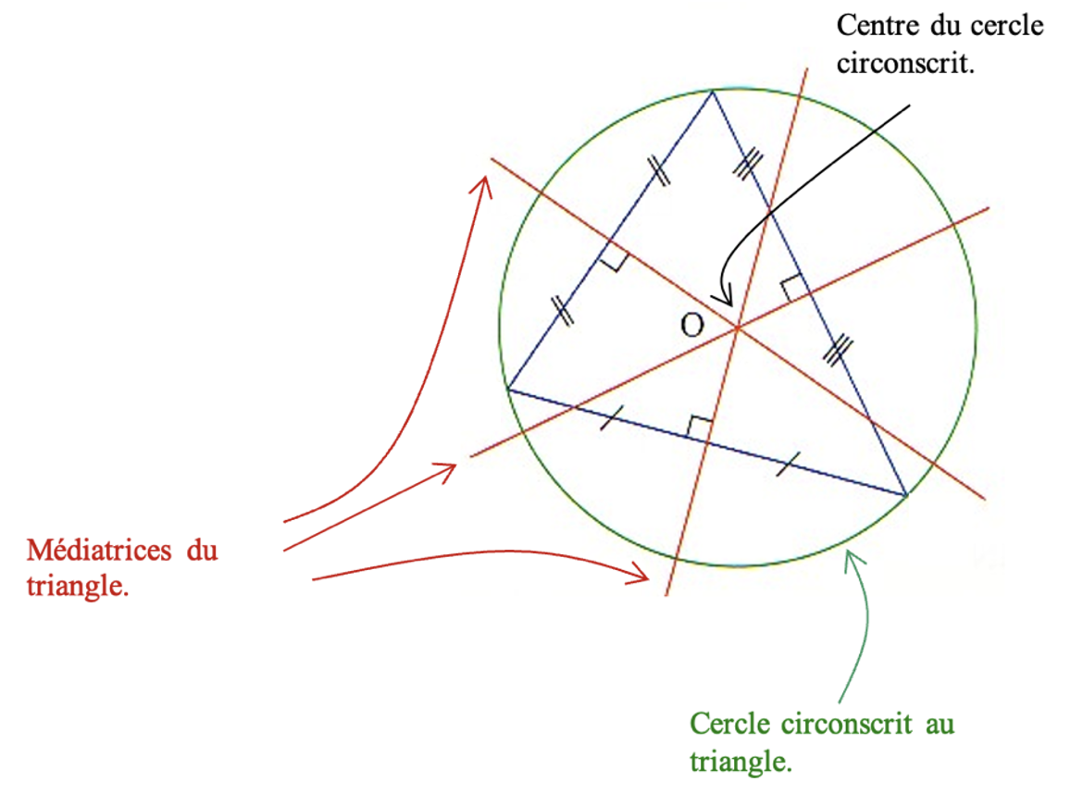
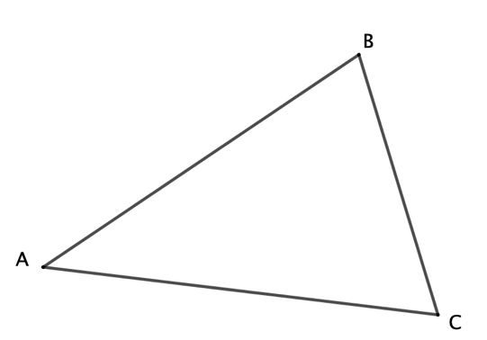
Méthode : Construire le cercle circonscrit à un triangle

Vidéo https://youtu.be/0h9bZZoQfJM

Tracer le cercle circonscrit au triangle ABC.

Correction
On trace les médiatrices des côtés du triangle. Elles se coupent en un même point O qui est le centre du cercle circonscrit au triangle.
On trace le cercle de centre O passant par exemple par A.

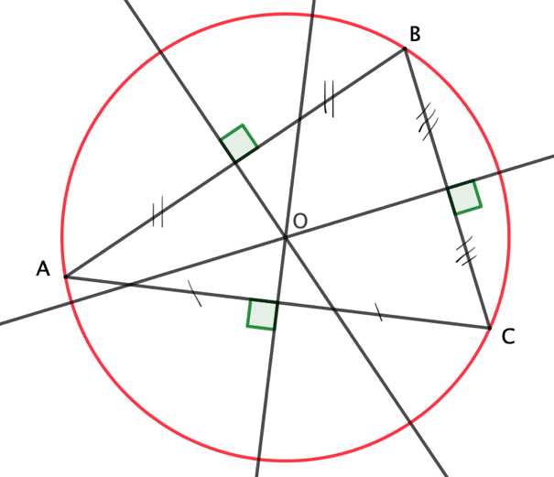


Hors du cadre de la classe, aucune reproduction, même partielle, autres que celles prévues à l'article L 122-5 du code de la propriété intellectuelle, ne peut être faite de ce site sans l'autorisation expresse de l'auteur.
www.maths-et-tiques.fr/index.php/mentions-legales

